附件1
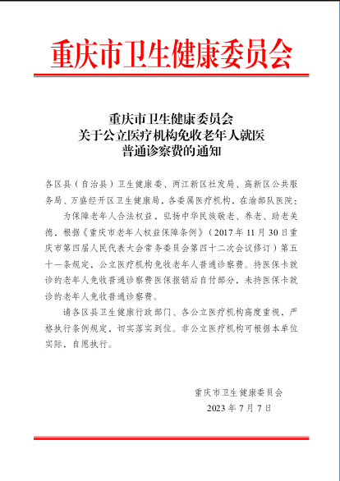

附件2
医疗机构当年免收老年人普通诊察费报表
（202 年 季度）

填报单位： 填报人： 联系电话： 填报日期： 年 月 日
医疗机构名称/  汇总区县名称 | 免收  时段 | 老年人就医挂号次数（次） | 公立医疗机构免收情况 |  | 非公立医疗机构免收情况 |  | 减免低保老人诊疗费情况
 |  |  | 医保报销（元） | 免收普通诊察费（元） | 医保报销（元） | 免收普通诊察费（元） | 医保报销  （元） | 减免低保家庭老年人就医诊疗费（元）
 | 当季
 | 累计
注：1.本表由在所有医疗机构填报；
2.当季指填报日期的上季度；累计指从当年1季度起至填报日期的上季度止。
3.本表于次季5日前填报（电子件）送至区卫生健康委健康老龄科汇总。

